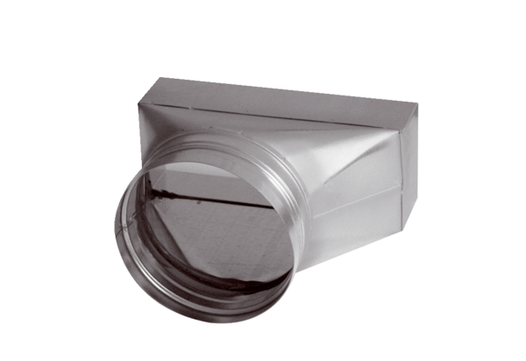Prijelazni komad, asimetričan USAN55/110/80Jedinica za pakiranje: 1 komAsortiman: K
Broj artikla: 0055.0657Proizvođač: MAICO

